5. 5. 2020., UTORAK
PRIRODA I DRUŠTVO
Danas ćemo učiti o svom slobodnom vremenu. Otvori udžbenik na str. 98. / 99. Promatraj crteže. Što sve možeš raditi u svoje slobodno vrijeme? Što rade djeca koje vidiš u svom udžbeniku? Zapamti da je jako važno aktivno provoditi svoje slobodno vrijeme jer tako doprinosiš svome zdravlju.
Ako u slobodno vrijeme puno koristiš Internet, budi oprezan jer se tu kriju opasnosti. No, internet nam može i pomoći da nešto naučimo, a i naša škola na daljinu ne bi se mogla odvijati bez njega.
U bilježnicu zapiši:
MOJE SLOBODNO VRIJEME
U SVOJE SLOBODNO VRIJEME IDEM NA (BAVIM SE, VOLIM) :
*dopuni rečenicu i nacrtaj aktivnost koju si naveo/navela.
Rješavaj zadatke u radnoj bilježnici na str. 47.

TZK
Vježbanje uz naše sportaše-vježbe ponoviti više puta kroz dan. Slobodno vrijeme provoditi što više vani, uz kretanje, vožnju biciklom, vijaču i loptu.

HRVATSKI JEZIK

Izmisli i u pisanku zapiši po jednu rečenicu o slici:

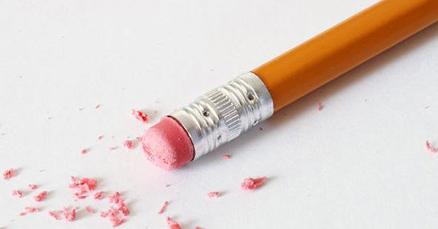

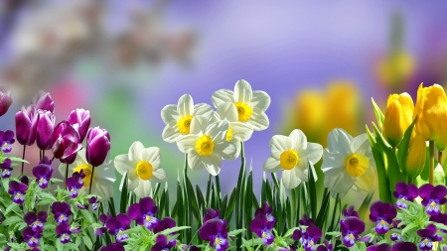

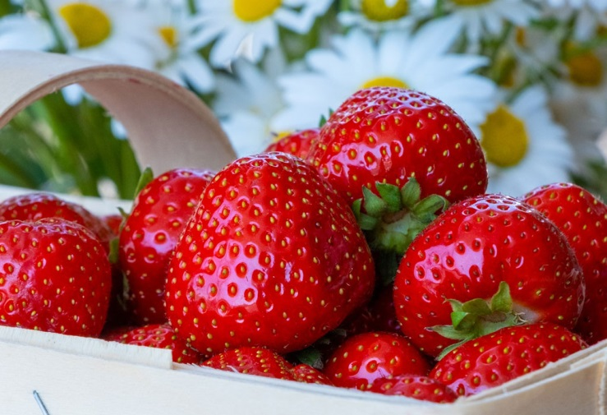

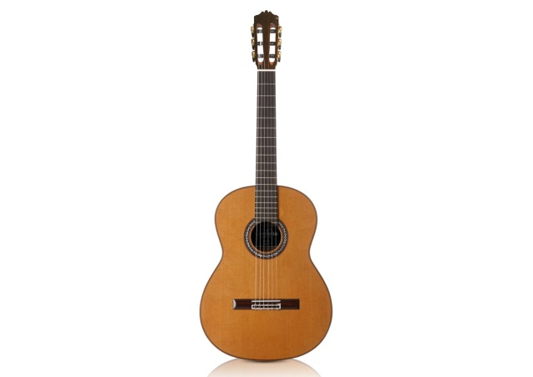

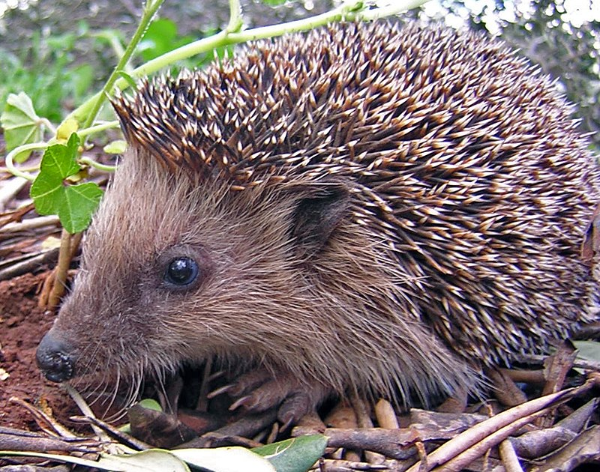

Slike nije potrebno ispisivati ili crtati (naravno-može tko želi). Važno je da dijete svaku rečenicu izmisli i zapiše samostalno.

MATEMATIKA
Danas ćemo kratko provježbati zbrajanje brojeva uz zbirku str. 103.
Nakon rješavanja zadataka u zbirci, pokušaj usmeno rješavati ove zadatke: 10+5, 11+5, 12+5, 13+4, 13+7, 5+6, 6+8, 7+7, 9+8, 4+10, 8+9, 7+6, 2+9, 3+7, 5+9, 7+8.

